**售后管理软件操作说明书**

福建凯盈资讯有限公司

**2016.11.21**

目录

**售后管理网站操作说明书** 1

1系统概述 3

2系统操作 3

2.1用户登录 3

2.2用户管理 4

2.2.1 新增 4

2.2.2 删除 5

2.2.3 修改用户信息 5

2.2.4 重置密码 6

2.2.5 发送激活邮件 7

2.2.5 发送重置密码邮件 8

2.3权限管理 8

2.3.1 新增 9

2.3.2 删除 10

2.3.3 修改 10

2.3.3 权限组设置 10

2.4延保管理 11

2.5售后管理 12

2.6备件管理 13

2.6.1 备件类别 13

2.6.2 维修单 14

2.6.3 子账号备件库 15

2.6.4 备件领用申请 16

2.6.5 备件核销申请 17

# 1系统概述

对终端进行延保管理、备件管理、售后管理，跟踪终端具体的生命周期，以及终端维修状况、终端备件的使用情况。

# 2系统操作

## 2.1用户登录

作为用户使用客户端的登入界面，用户必须填写已在服务器注册过的用户名和密码才能够进入客户端使用更多的相关功能。

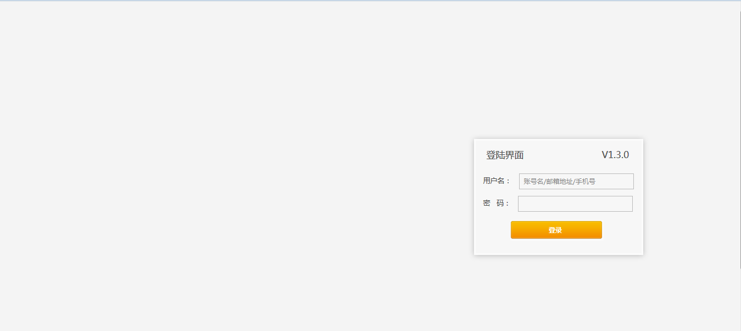

**说明:**

1、用户填写的<用户名>和<密码>必须是合法有效的，否则将无法进入系统更多功能。

2、当用户填写完<用户名>和<密码>后点击<登录>按钮，可进入客户端的使用。

3、如果用户需要客户端记住已经填写的<用户名>和<密码>，方便下次打开客户端时候不需要重复填写<用户名>和<密码>，只需要勾选<记住密码>这个复选框即可。

## 2.2用户管理

点击<用户管理>进入界面。

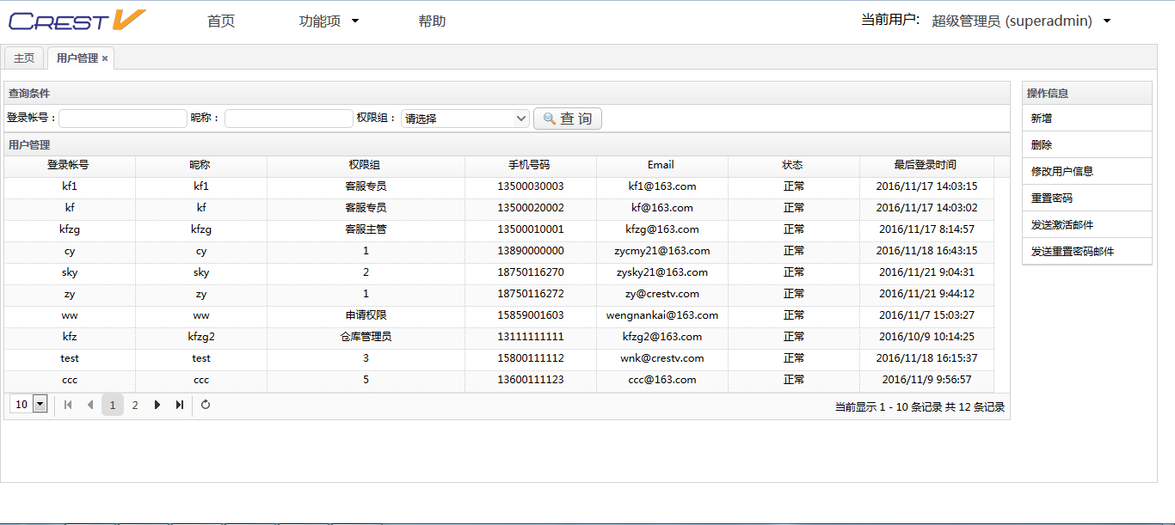

### 2.2.1 新增

点击<新增>，弹出新增界面，输入相关信息后，进行保存，并发送激活邮件。

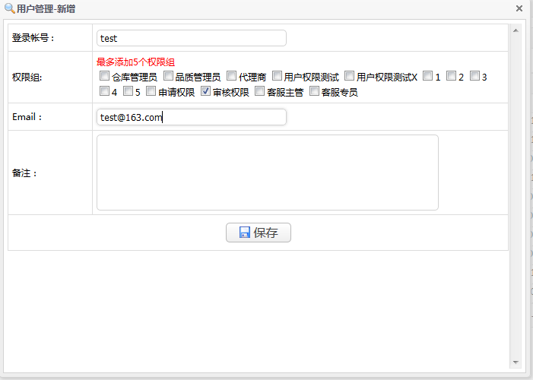

### 2.2.2 删除

选中列表项，点击<删除>，删除记录。

### 2.2.3 修改用户信息

选中列表项，点击<修改>，弹出修改界面，修改相关信息后，进行保存。



### 2.2.4 重置密码

选中列表项，点击<重置密码>，弹出界面，输入密码后，进行保存。

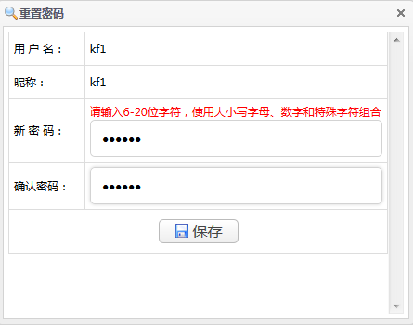

### 2.2.5 发送激活邮件

选中列表项，点击<发送激活邮件>，重新给用户发送激活邮件。



### 2.2.5 发送重置密码邮件

选中列表项，点击<发送重置密码邮件>，重新给用户发密码重置邮件。

## 2.3权限管理

点击<权限管理>进入界面。

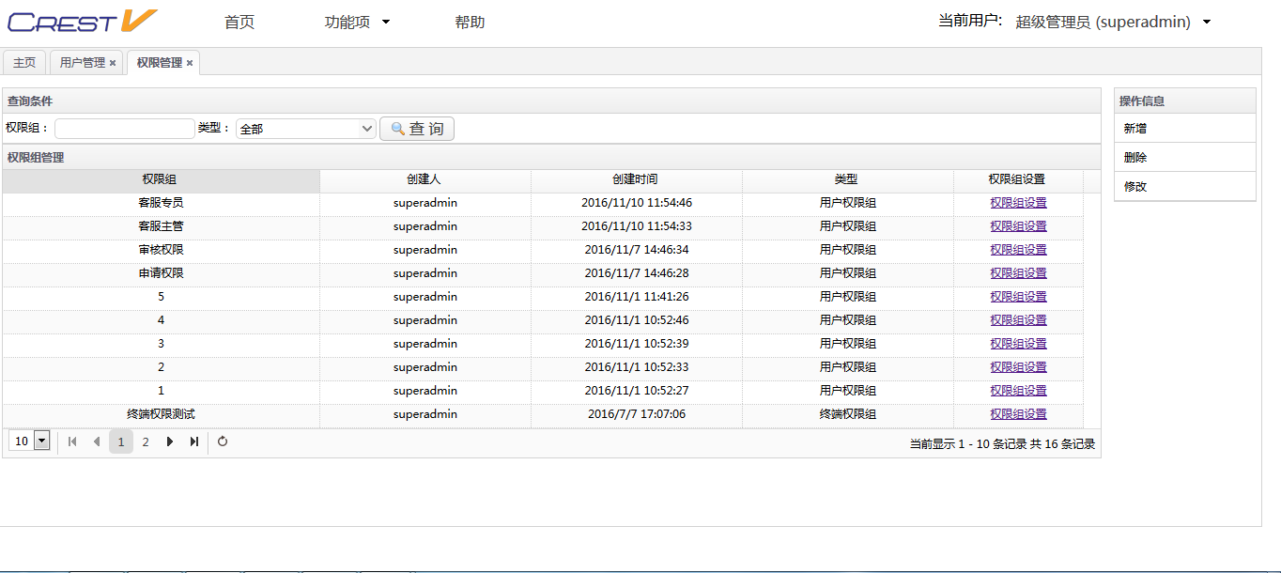

### 2.3.1 新增

点击<新增>，弹出新增界面，输入相关信息后，进行保存。

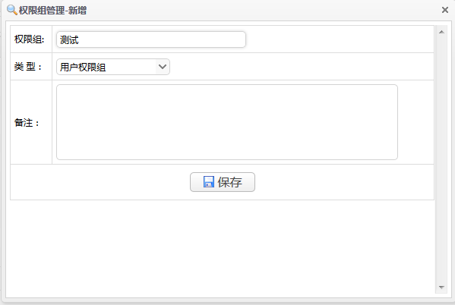

### 2.3.2 删除

选中列表项，点击<删除>，删除记录。

### 2.3.3 修改

选中列表项，点击<修改>，弹出修改界面，修改相关信息后，进行保存。

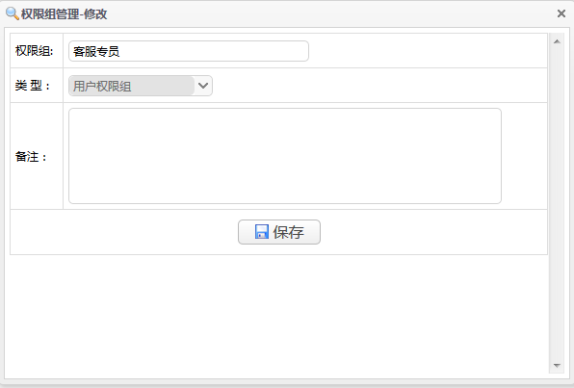

### 2.3.3 权限组设置

点击列表中的<权限组设置>，弹出设置窗口，选择各个功能的权限选项后，进行保存。

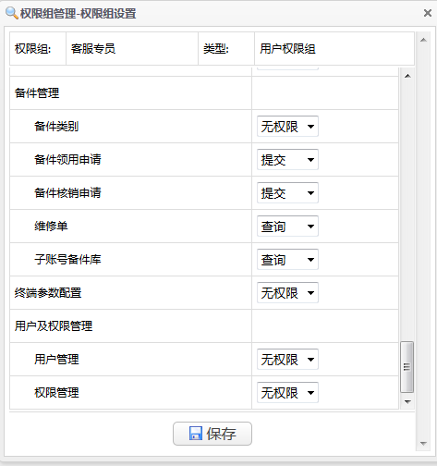

## 2.4延保管理

点击<延保管理>进入界面。

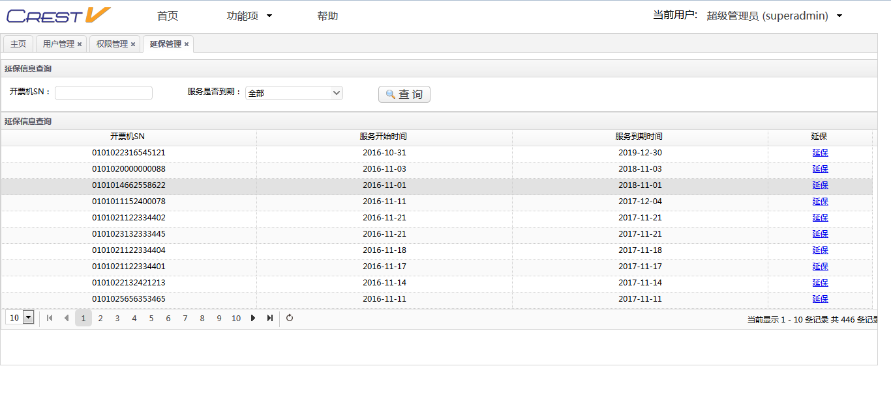

点击列表中<延保>，弹出界面，输入需要延保的天数，进行保存。

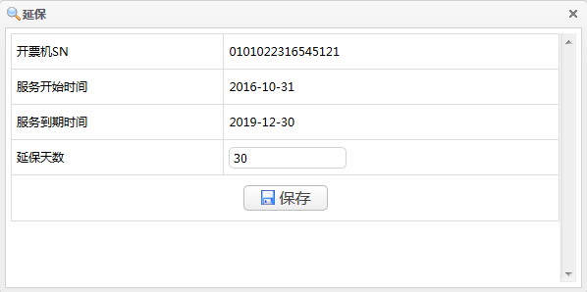

## 2.5售后管理

点击<售后管理>进入界面。

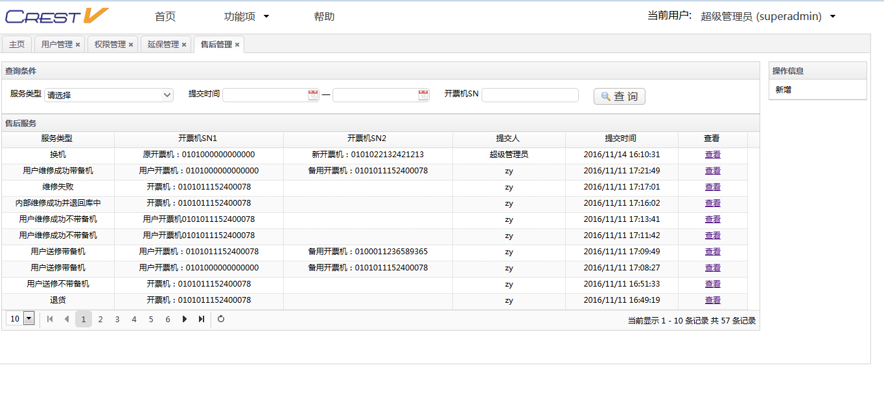

点击<新增>，弹出窗口，选择服务类型和对应的开票机进行保存。

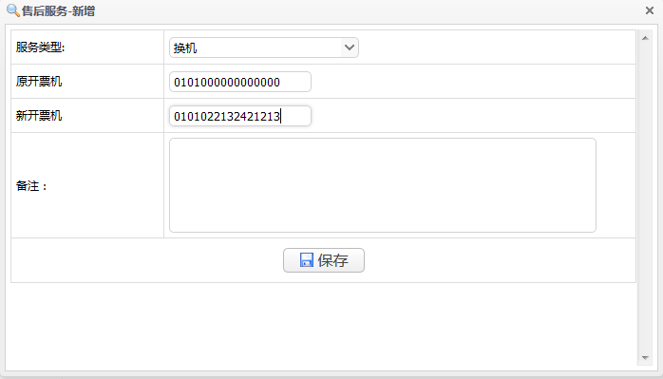

## 2.6备件管理

### 2.6.1 备件类别

点击<备件类别>进入界面。

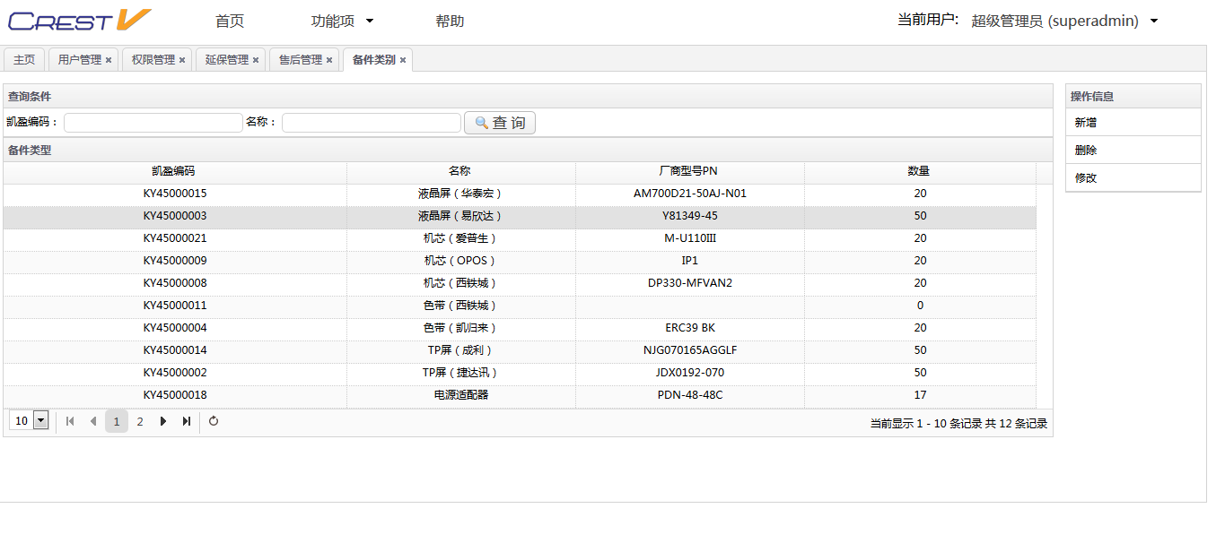

通过新增、删除、修改对备件类别进行调整。

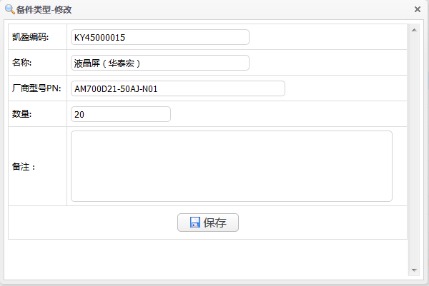

### 2.6.2 维修单

点击<维修单>进入界面。

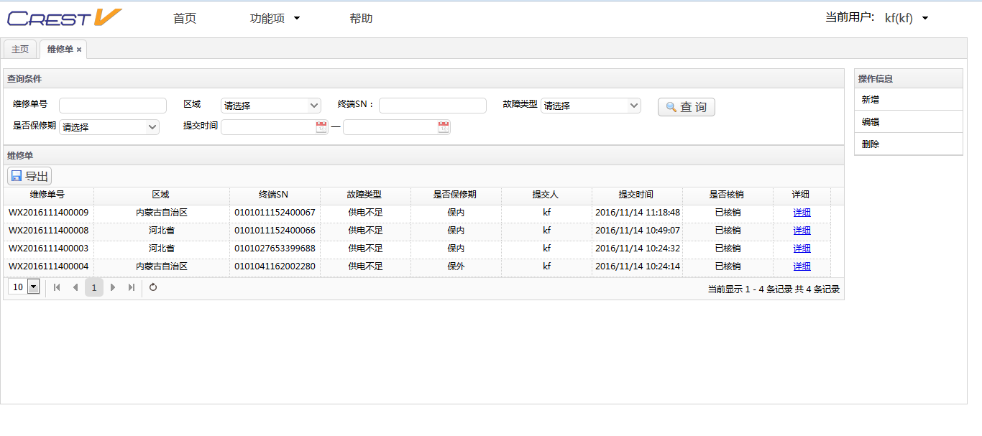

通过新增、删除、修改对维修单进行调整。

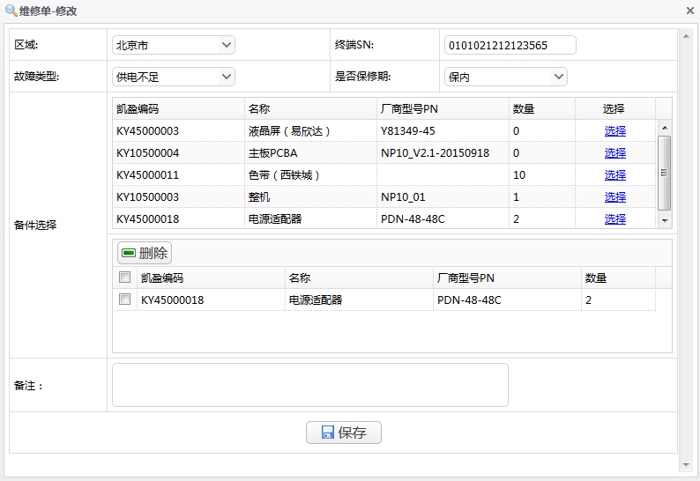

### 2.6.3 子账号备件库

点击<子账号备件库>进入界面，查看子账号备件的库存情况。

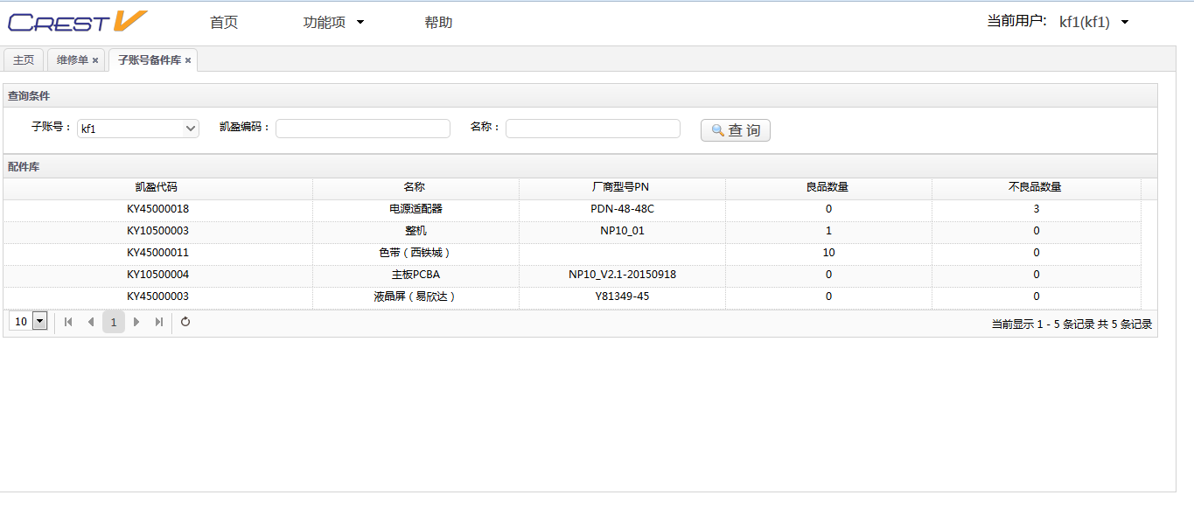

### 2.6.4 备件领用申请

点击<备件领用申请>进入界面。

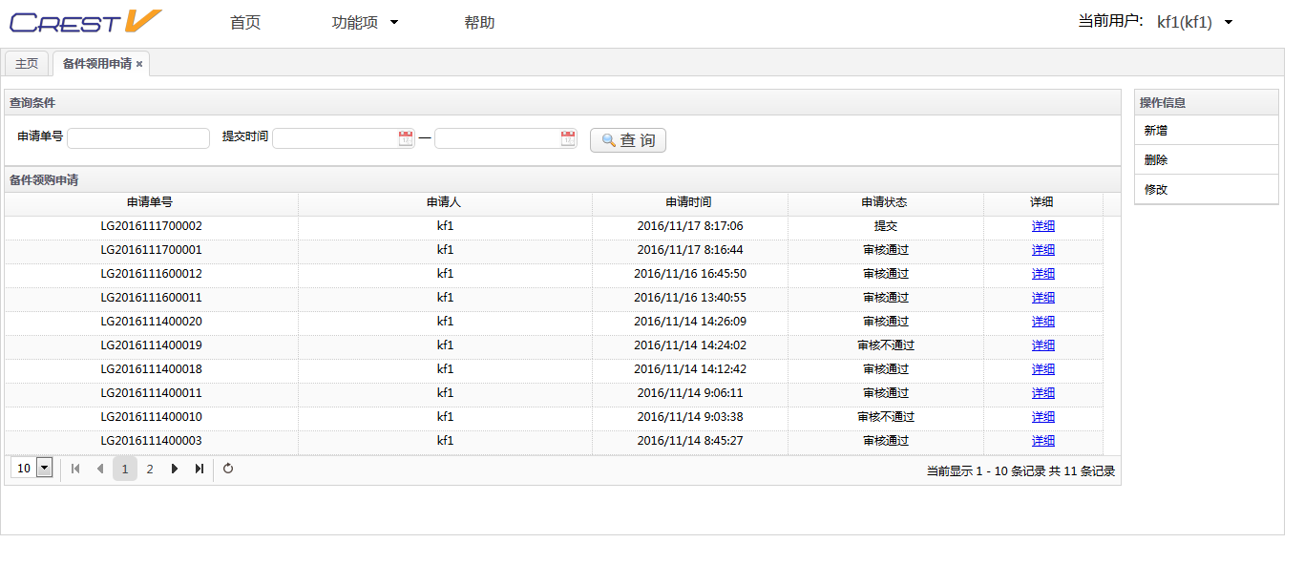

通过新增、删除、修改对领用申请进行调整。

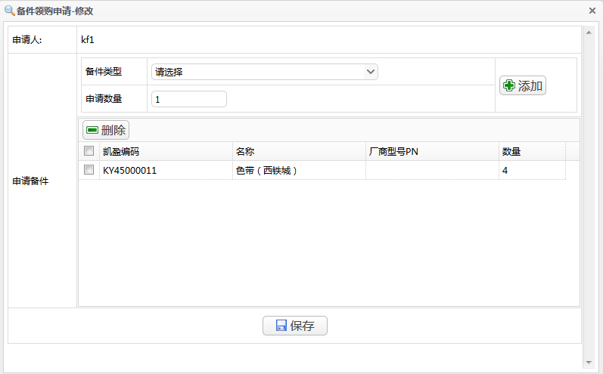

### 2.6.5 备件核销申请

点击<备件核销申请>进入界面。

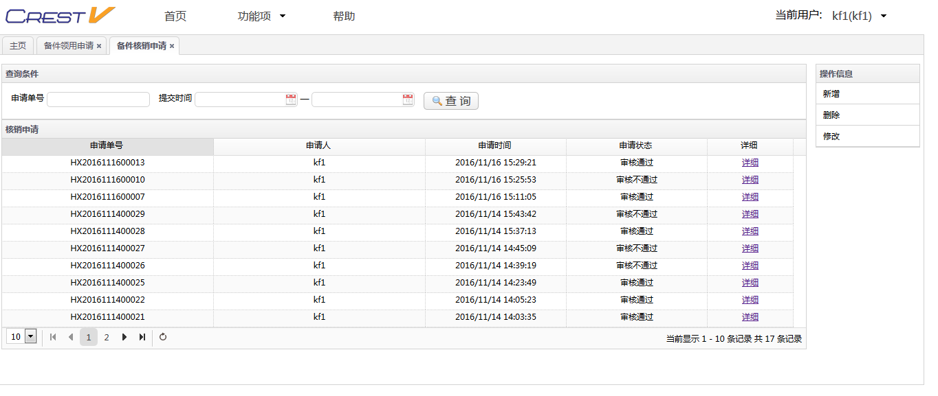

通过新增、删除、修改对核销申请进行调整。

